アベにＮＯ！ 野党共闘へ

１・５新春大街頭宣伝

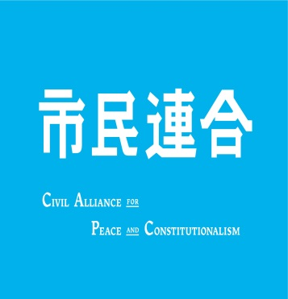

新春宣伝・2000万人統一署名行動にご参加ください

2016年1月5日（火） 12時～13時30分

新宿駅西口





著名人／政党代表／

市民連合有志

（学者、SEALDｓ、ママの会など）

**戦争法（安全保障法）廃止と立憲政治回復をめざす市民連合が結成されました。取り組みが広がっている「2000万人統一署名」を基礎に、2016年夏の参議院選挙での野党共闘の実現を求め、自民党による一強状態の打破をめざす市民運動です。**

**市民連合の最初の行動として、新春宣伝・署名行動に取り組みます。同じ思いをお持ちの多くの市民のみなさんのご参加をよびかけます。**

主催

　　　安保法制の廃止と立憲主義の回復を求める市民連合

（略称：市民連合）

**【呼びかけ人有志所属の5団体】**

**安全保障関連法に反対する学者の会／安保法制に反対するママの会／SEALDｓ（自由と民主主義のための学生緊急行動）／**

**戦争させない・9条壊すな！総がかり行動実行委員会／立憲デモクラシーの会**